Министерство науки и высшего образования Российской Федерации

**Федеральное государственное бюджетное образовательное учреждение**

**высшего образования**

«Владимирский государственный университет

имени Александра Григорьевича и Николая Григорьевича Столетовых»

(ВлГУ)

Кафедра информационных систем и программной инженерии

**Лабораторная работа №6**

**по дисциплине**

**«Математическое моделирование графических объектов»**

**МОДЕЛИРОВАНИЕ КРИВЫХ ЛИНИЙ**

**Выполнил**:

ст. гр. ПРИ-120

Д. А. Грачев

**Принял**:

Жигалов И. Е.

Владимир, 2022

ЦЕЛЬ РАБОТЫ

Освоение математического моделирования кривых линий на плоскости в среде MathCAD

ВЫПОЛНЕНИЕ РАБОТЫ

**Вариант 8**

1. *Пример 6.1.* Построение полинома Лагранжа в MathCAD для функции y=sin(x)

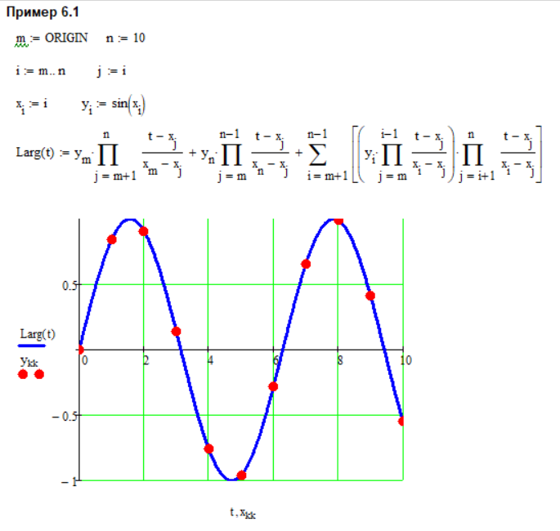

Рисунок 1. Пример 6.1

1. *Пример 6.2.* Использование программного способа определения полинома Лагранжа для функции y=x2

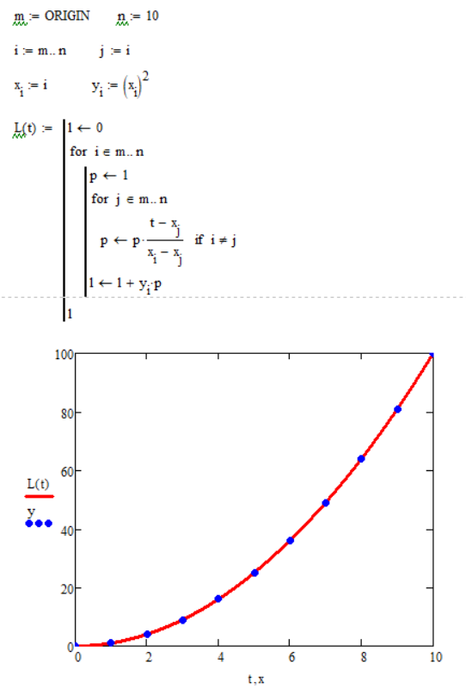

Рисунок 2. Пример 6.2

1. *Пример 6.3.* Использование полинома Лагранжа в качестве интерполирующей параметрической кривой

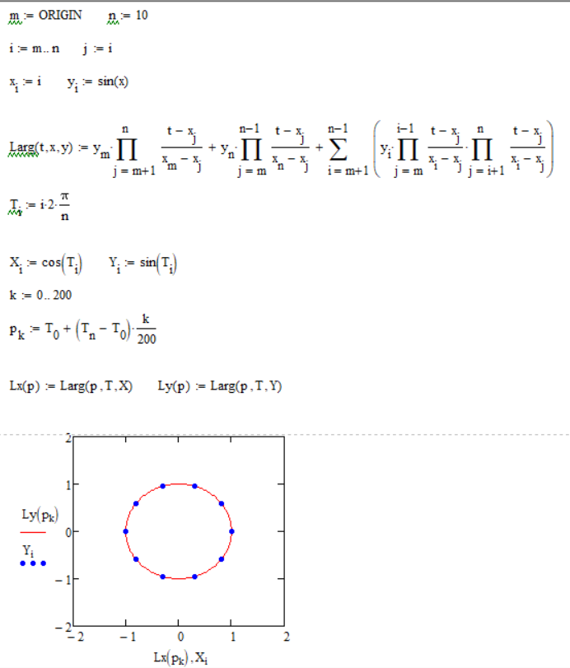

Рисунок 3. Пример 6.3

1. *Пример 6.4.* Реализация алгоритма построения полиномов Эрмита на массиве узловых точек при заданных производных

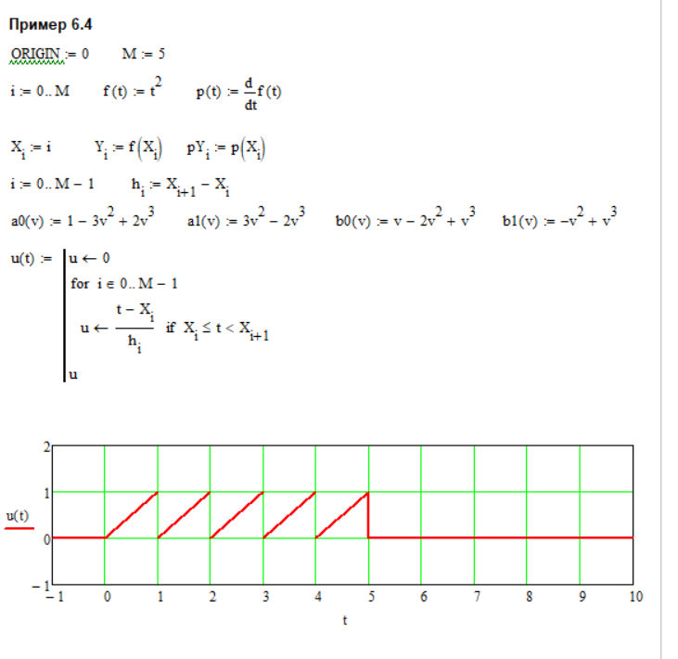

Рисунок 4. Пример 6.4 - часть 1

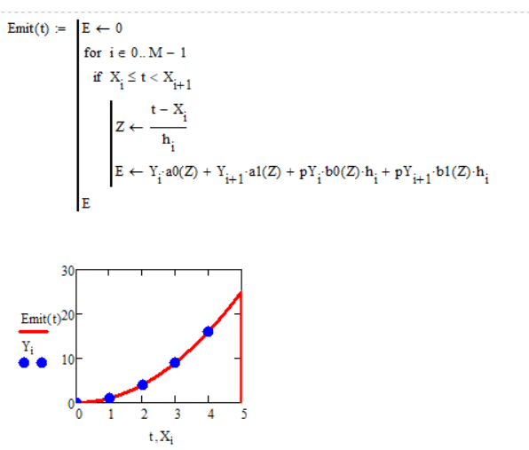

Рисунок 5. Пример 6.4 - часть 2

1. *Пример 6.5.* Построение кривой Безье первых трех степеней для одного сегмента.

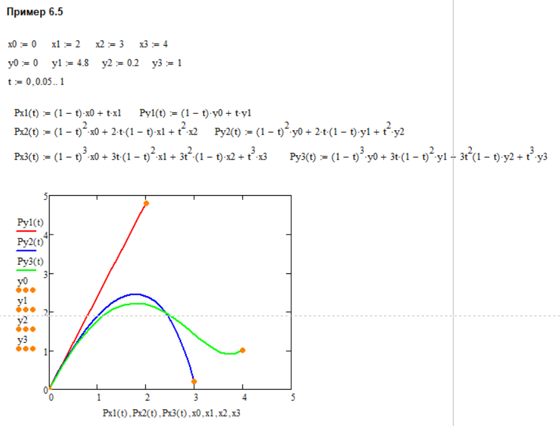

Рисунок 6. пример 6.5

1. *Задание 2.* Построить на плоскости заданную функцию в соответствие с номером варианта. В интервале изменения х=3.0..6.0 построить на полученной кривой другим цветом 12 точек.

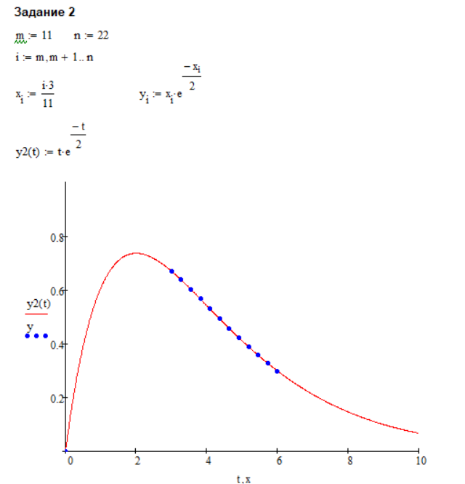

Рисунок 7. Задание 2

1. *Задание 3.* На копии рисунка другим цветом по полученным точкам построить полином Лагранжа

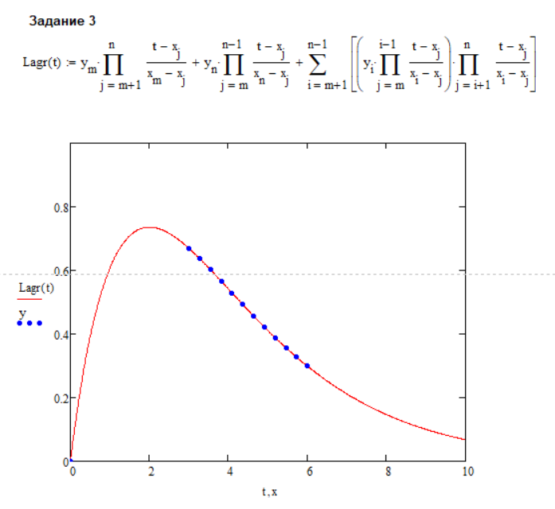

Рисунок 8. Задание 3

1. *Задание 4.* Построить на плоскости заданную кривую в соответствие с номером варианта. Построить на заданной замкнутой кривой другим цветом набор точек (не менее 12 точек). По полученным точкам на том же рисунке построить другим цветом полином Лагранжа.

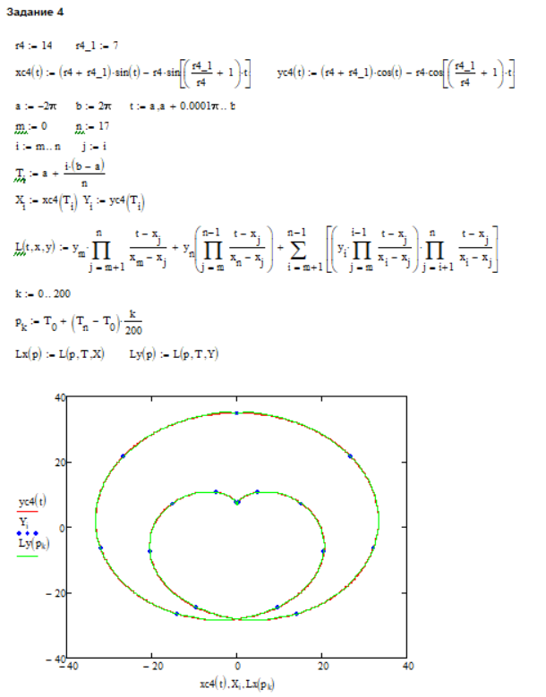

Рисунок 9. Задание 4

1. *Задание 5.* На копии построенного в п. 2 рисунка по полученным точкам построить другим цветом полином Эрмита

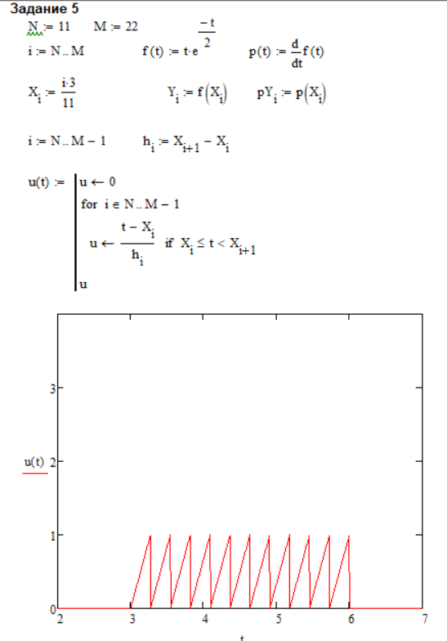

Рисунок 10. Задание 5

1. *Задание 6.* На копии построенного в п. 2 рисунка по полученным точкам построить другим цветом кривую Безье третьей степени

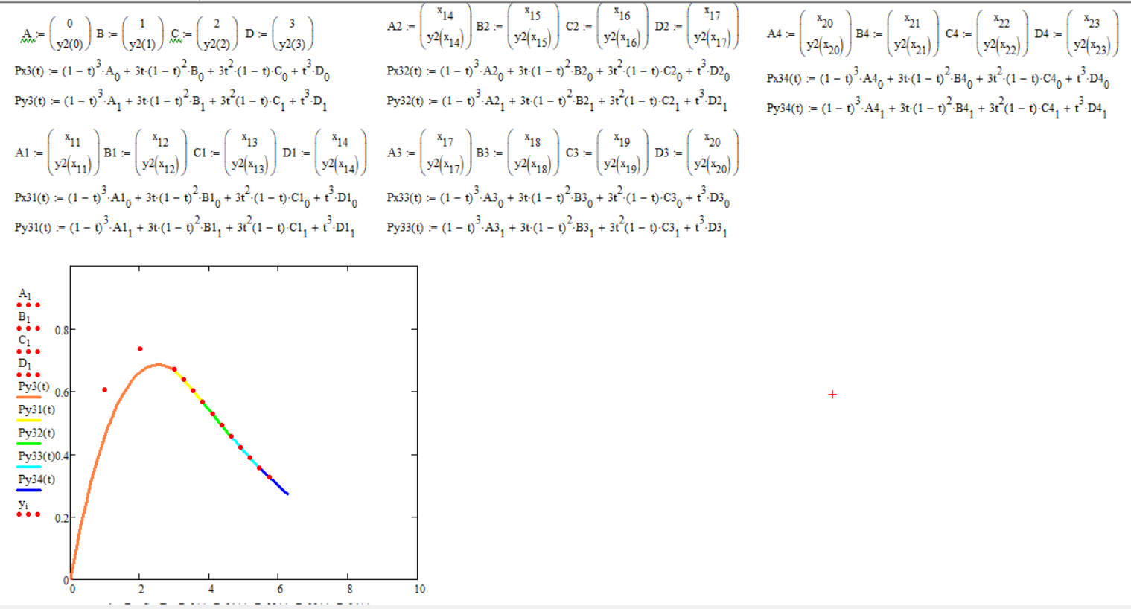

Рисунок 11. Задание 6

1. *Задание 7.* На копии построенного в п. 2 рисунка по полученным точкам построить другим цветом кубический В-сплайн

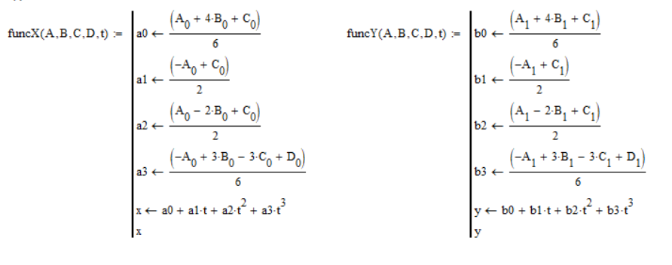

Рисунок 12. Задание 7-процедуры

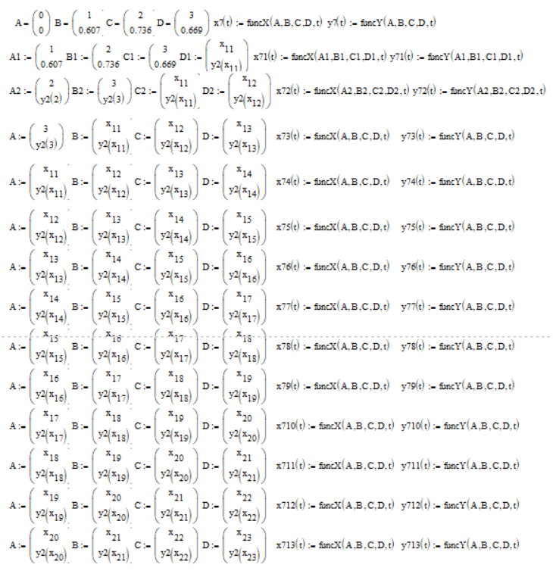

Рисунок . Задание 7-функции

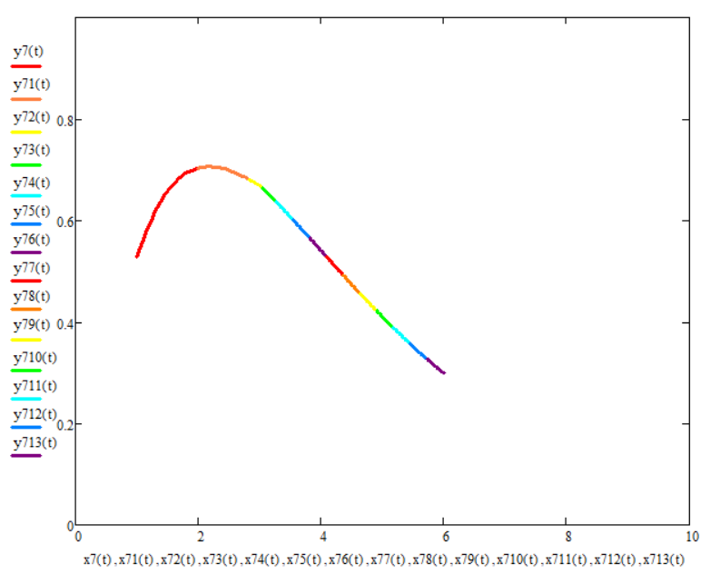

Рисунок . Задание 7-график

ВЫВОД

В ходе выполнение лабораторной работы было освоено математическое моделирование кривых линий на плоскости в среде MathCAD